Dokument dizajna sistema

LunaSoft

Sadržaj

1.Uvod 4

1.1.Najmena dokumenta 4

1.2.Opseg dokumenta 4

1.3.Standardi dokumentovanja 5

1.4.Vanjske reference 5

2.Dijagrami 6

2.1.Dijagram paketa 6

2.2.Dijagrami klasa 7

2.3. Activity dijagrami 11

2.4. Dijagramisekvenci 21

2.5. ER dijagram 29

# 

**Historijat revizije dokumenta**

|  |  |  |  |
| --- | --- | --- | --- |
| Datum | Verzija | Autor | Komentar |
| 30.4.2014 | v1.0 | LunaSoft | Incijalna verzija |

# **Uvod**

Dokument dizajn sistema ima za cilj vizuelnu prezentaciju sistema, njegovih komponenti i međusobnih veza. Ovaj dokument sadrži sljedeće dijagrame:

* Dijagram paketa
* Dijagram klasa
* Dijagram aktivnosti
* Dijagram sekvenci
* ER dijagram

## Najmena dokumenta

Namjena ovog dokumenta je da obezbijedi opis sistema na niskom nivou apstrakcije. Cilj dokumenta je dokumentovanja dizajna sistema, te kreiranje detljanih prikaza konkretnih softverskih komponenti prema funkcionalnim zahtjevima iz specifikacije softverskih zajteva (SRS-a). Dokument dizajn sistema će se koristiti kao polazna tačka u fazi implementacije.

## Opseg dokumenta

## 

U nastavku ovaj dokument će sadržati:

* Dijagram paketa – prikazuje osnovnu strukturu sistema, kako je cijeli sistem podijeljen u pakete i međusobne odnose tih paketa.
* Dijagram klasa - statički model, koji prikazuje strukturu sistema, ne uzimajući u obzir način na koji se sistem izvršava. Ovaj dijagram prikazuje klase unutra sistema, sa njihovim atributima i metodama, međusobne veze klasa i veze sa njihovim interfejsima.
* Dijagrami aktivnosti - prikazuju načine izvršavanja aktivnosti. Ovim dokumentom su obuhvaćeni registracija pacijenta, rezervisanje termina, unos materijala, evidentiranje posveta i dodavanje tipova zahtjeva, te izvještaje: finacijski izvještaj o potrošenim materijalima i uzlazima, izvještaj o posjetama i zahvatima, izvještaj o obavljenim posjetama nekog pacijenta i izvještaj o odrađenim posjetama.
* Dijagrami sekvenci - prikazuju sekvence interakcija sistem-korisnik, te ponašanje sistema u datim situacijama.
* ER dijagram - predstavlja detaljni prikaz baze podataka.

## Standardi dokumentovanja

## 

Format i sadržaj ovog dokumenta baziran je na referenciranom "IEEE 830-1998" standardu. Prilikom izrade ovog dokumenta korišteni su sljedeći softverski alati:

1. Microsoft Word 2013

2. Visual Paradigm for UML

Za osnovni font ovog dokumenta korišten je font Calibri, veličina 12.

## Vanjske reference

## SRS – Software requirements specification

## Predavanja iz predmeta Softverski inženjering

# **Dijagrami**

## Dijagram paketa

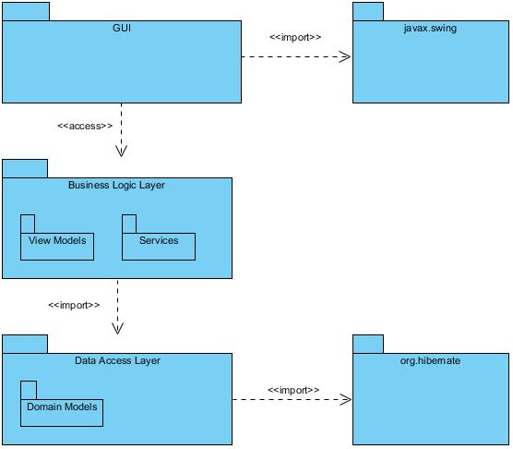

## Dijagrami klasa

### 2.2.1. Domain Models

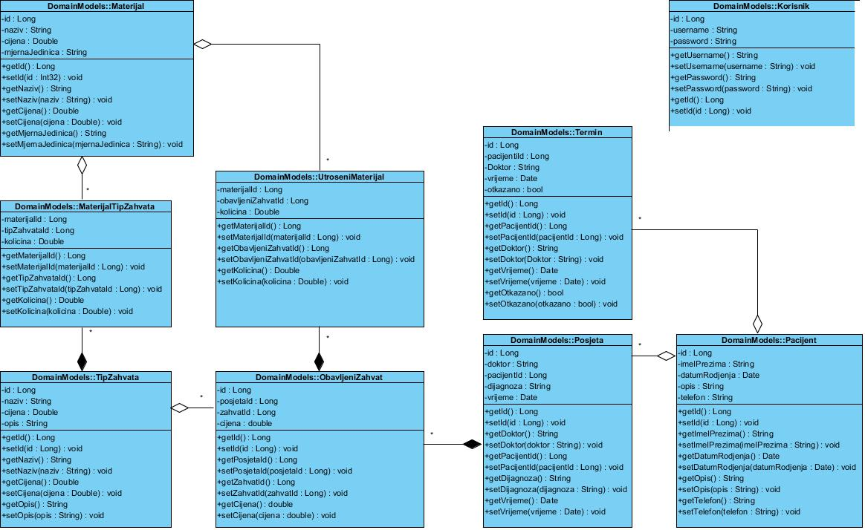

### 2.2.3. Services

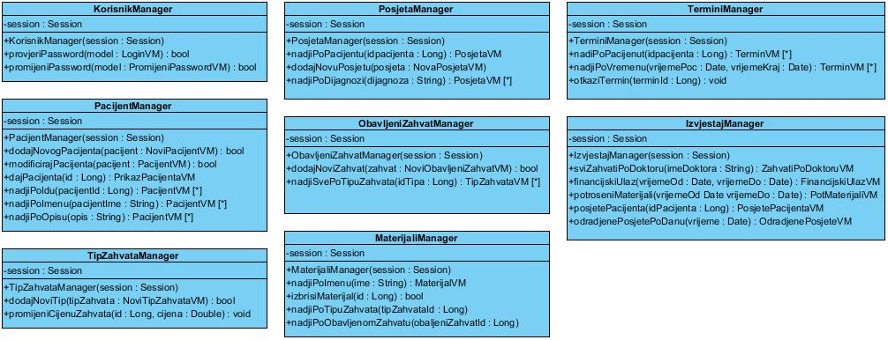

### 2.2.3. View models

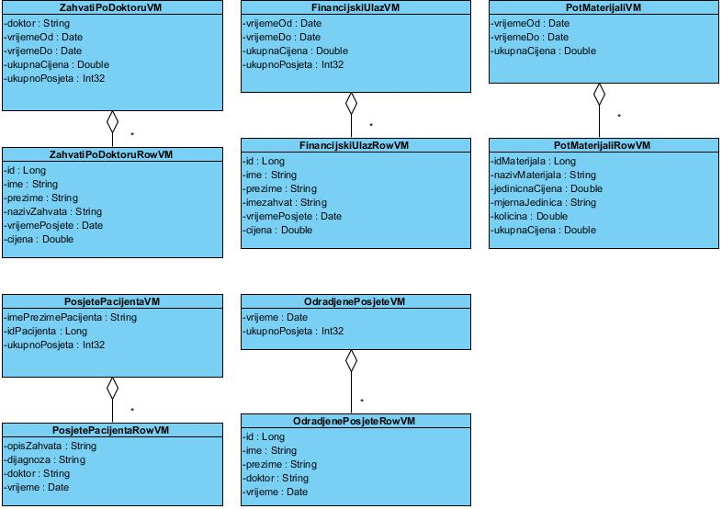

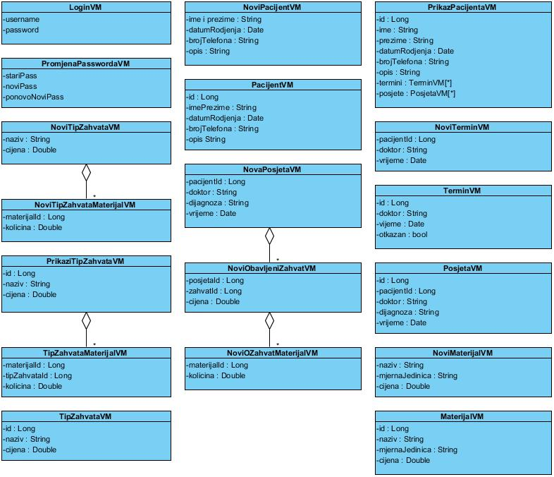

## 2.3. Activity dijagrami

### 2.3.1. Dodavanje tipova zahvata sa dodavanjem cijene

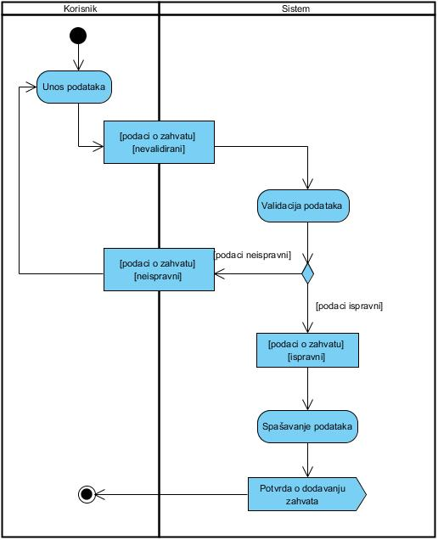

### 2.3.2. Evidentiranje posjete

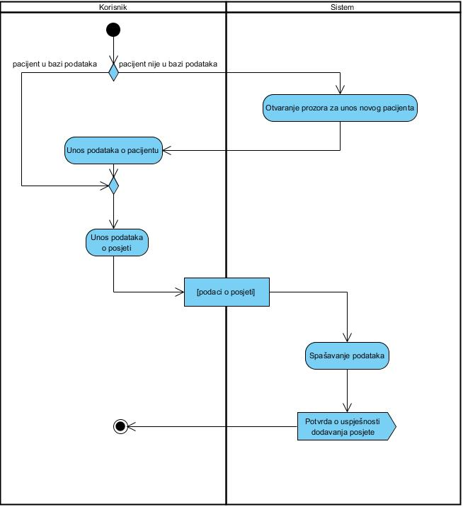

### 2.3.3. Dodavanje materijala

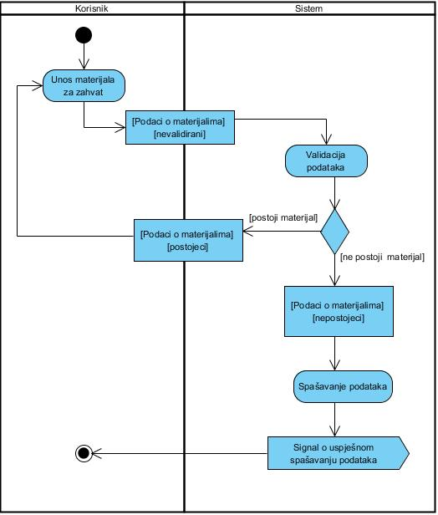

### 2.3.4. Rezervacija termina

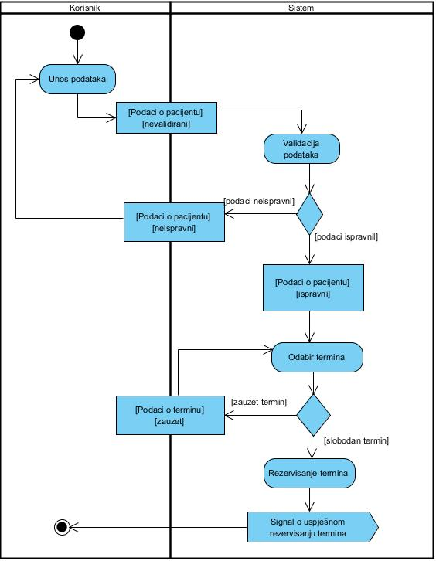

### 2.3.5. Registracija pacijenta

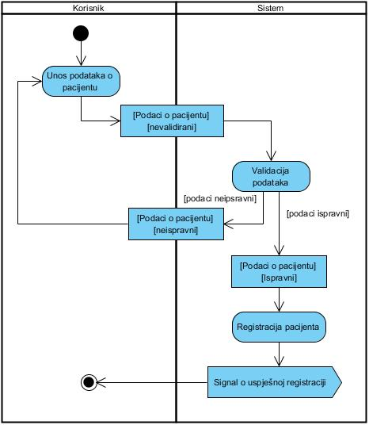

### 2.3.6. Izvještaj o svim posjetima i zahvatima koje je uradio određeni doktor

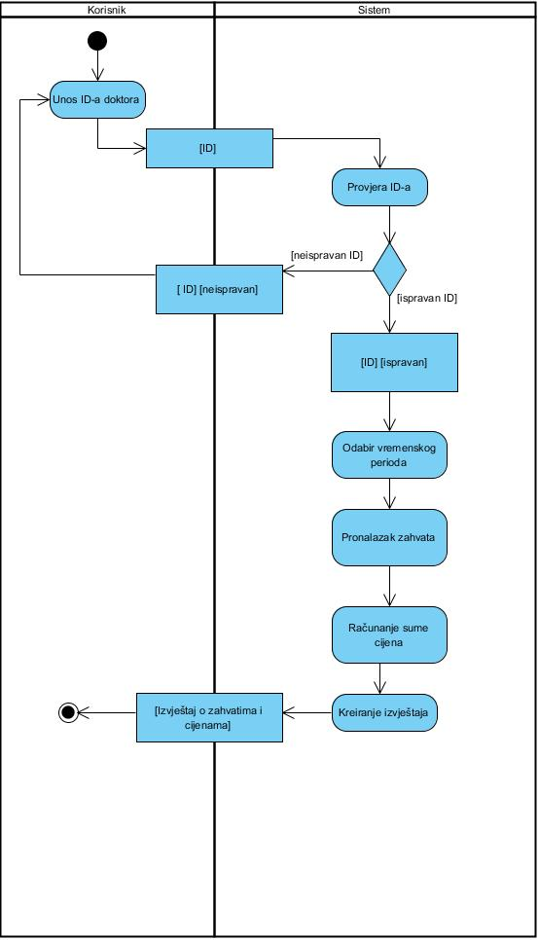

### 2.3.7. Finacijski izvještaj o svim ulazima i izlazima

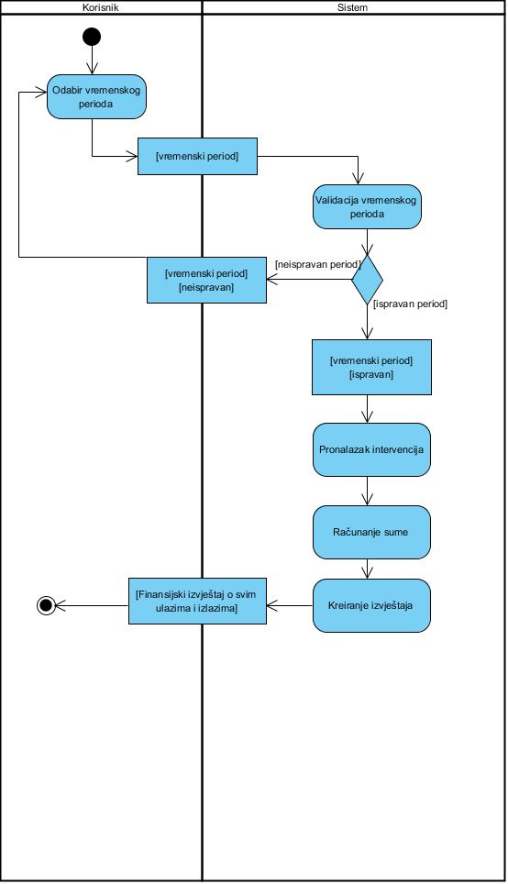

### 2.3.8. Finacijski izvještaj o potrošenim materijalima sa uključenim cijenama

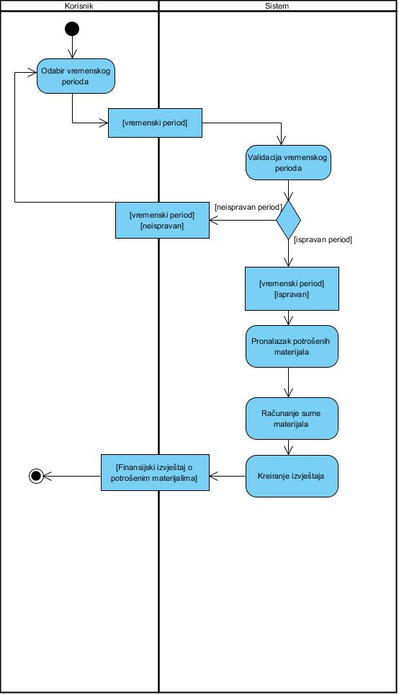

### 2.3.9. Izvještaj o obavljenim posjetama nekog pacijenta

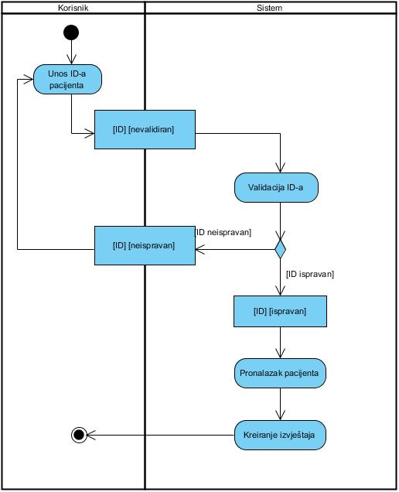

### 2.3.10. Izvještaj o svim posjetama

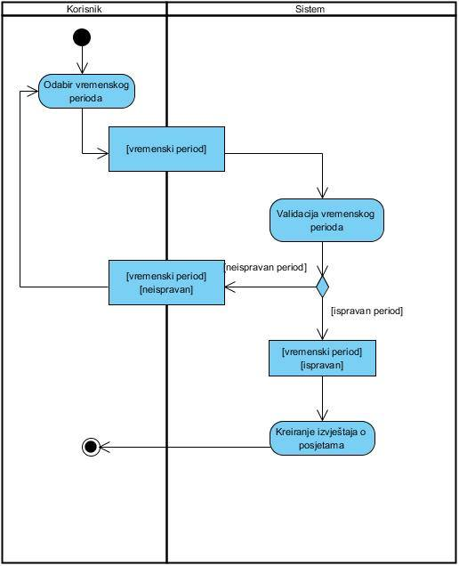

## 2.4. Dijagramisekvenci

### 2.4.1. Login

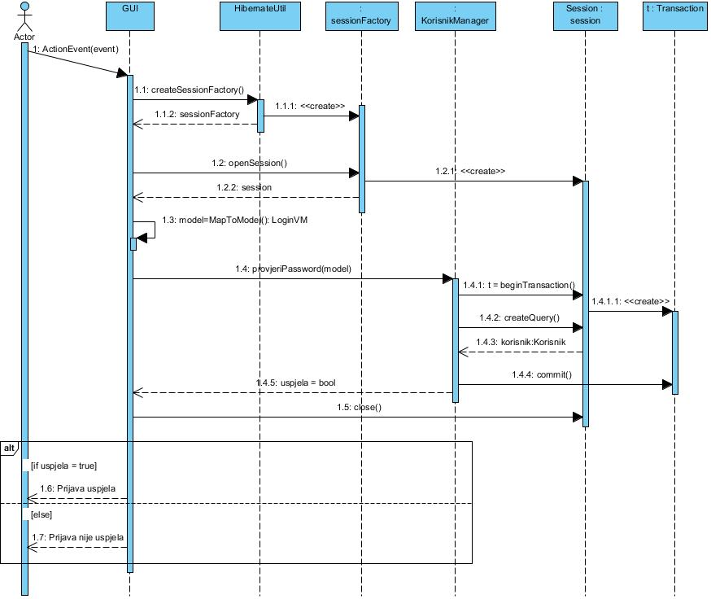

### 2.4.2. Promjena korisničke šifre

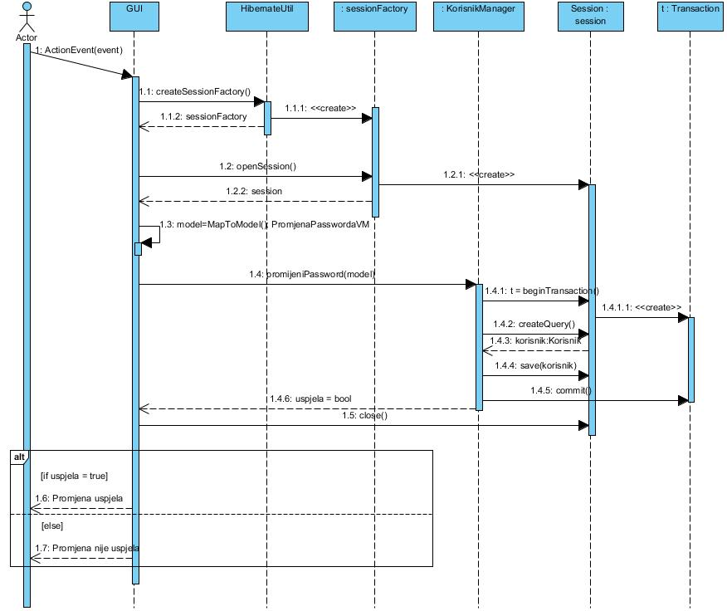

### 2.4.3. Pregled informacija o pacijentuPregled informacija o pacijentu.jpg

### 2.4.4. Pregled zauzetosti doktora

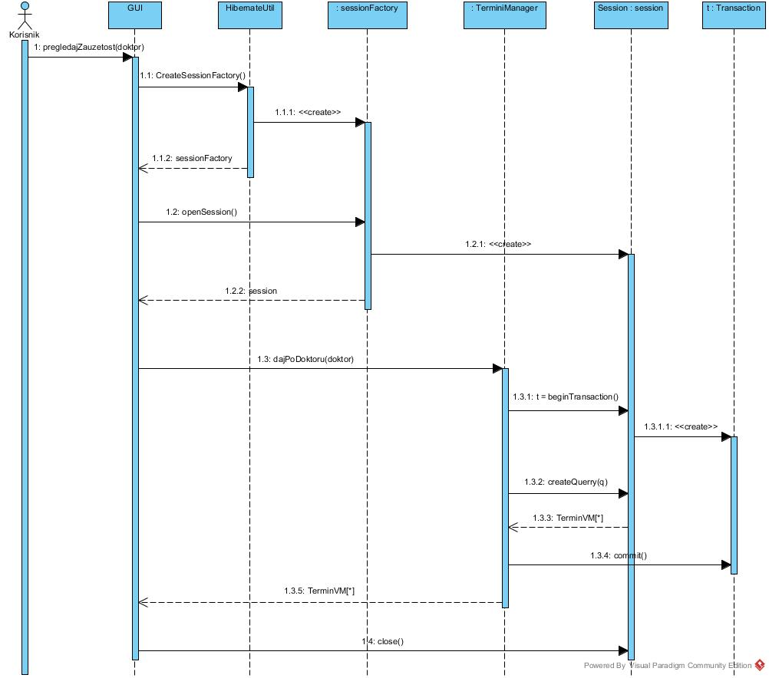

### 2.4.5. Zahvati po tipu

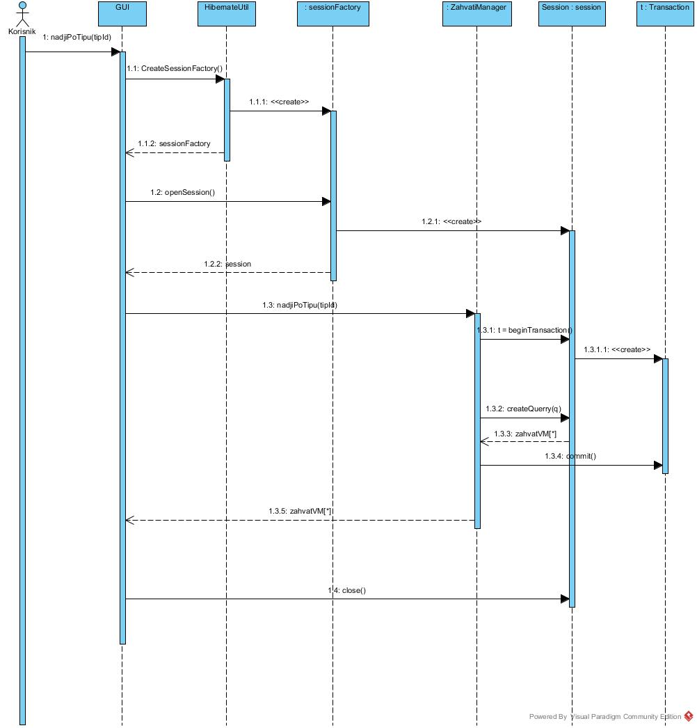

### 2.4.6. Zahvati po tipu



### 2.4.7. Posjeta po dijagnozi

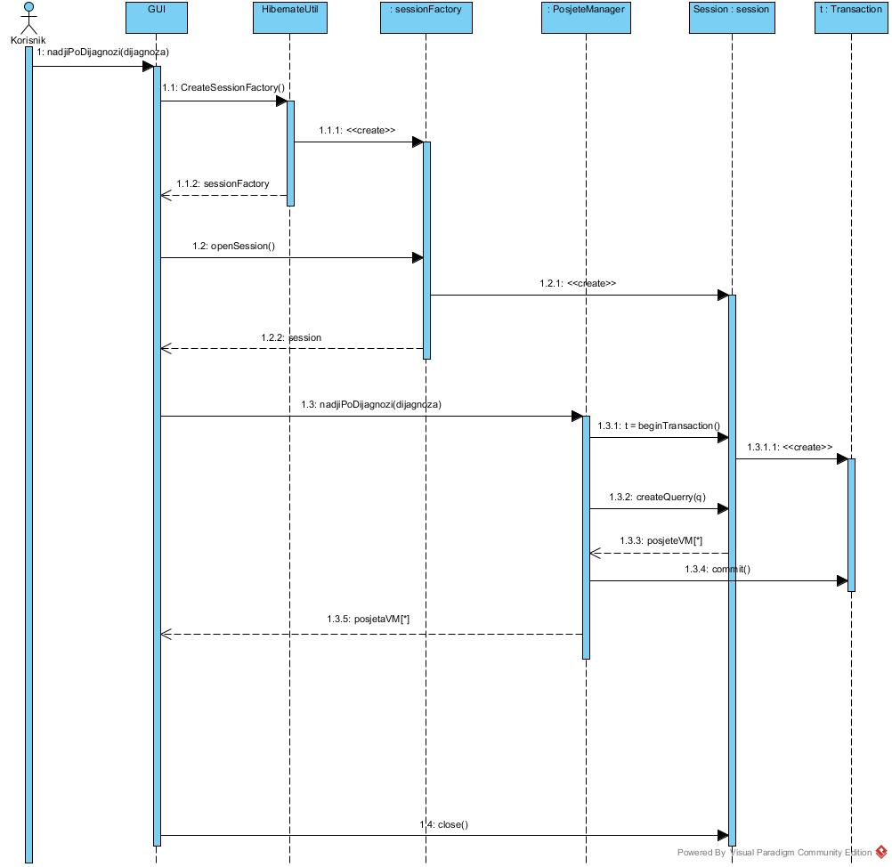

### 2.4.8. Materijali po zahvatu

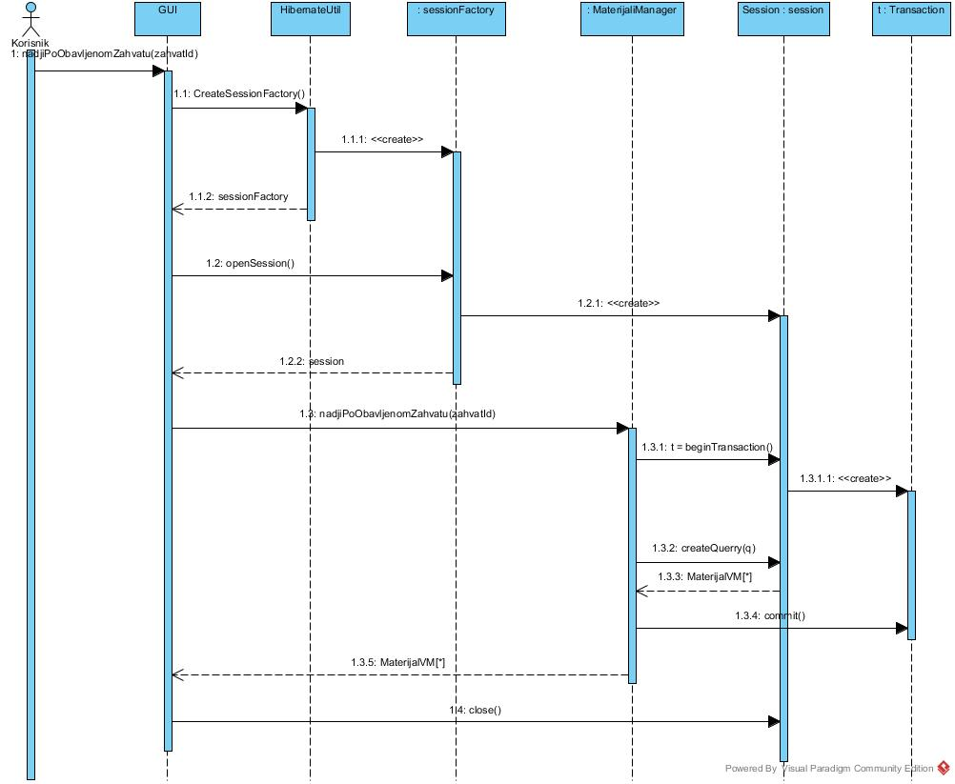

## 2.5. ER dijagram

